华东医药2017校园招聘简章
华东医药股份有限公司（股票代码：000963）是中国500强企业，浙江省医药龙头企业。公司主要从事抗生毒、中成药、化学合成药、基因工程药品的生产销售，以及中西药、中药材、医疗器械等的批零经销业务， 是一家集医药研发、制药工业、药品分销、医药物流为一体的大型综合性医药上市公司，承担着国家、省、市政府药品特储任务。为服务大众健康事业做出应有的贡献。
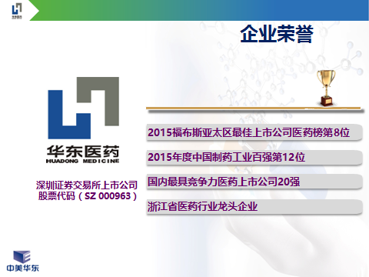
- 职位信息
岗位名称 | 工作地点 | 拟招人数 | 招聘要求
药学服务专员（销售） | 湖南省 | 10 | 大专及以上学历，医学、药学或营销相关专业；有良好的学习、沟通能力；勤奋好学，有进取心。
薪资待遇：实习生：1800元/月、应届毕业生生2100元/月，解决住宿问题
转正后保底收入5100元/月。
联系人：陆经理 13667336857
公司总部地址：杭州市莫干路866号
更多详情请关注：
华东医药官方网站：http://www.eastchinapharm.com/

